Fiskal PRO – prelazak na euro
Republika Hrvatska 01.01.2023. godine uvodi EUR kao svoju valutu i mijenja HRK po tečaju od 7,5345 HRK za 1 EUR. Prije prvog sljedećeg rada sa Fiskal PRO od datuma 01.01.2023 (ili nekog kasnijeg datuma ovisno o tome kada u novoj godini započnete sa radom) potrebno je pustiti funkciju konverzije. Ovu funkciju možete pustiti tako što unutar meni-a operativni rad odaberete KONVERZIJA HRK EUR (Slika 1). 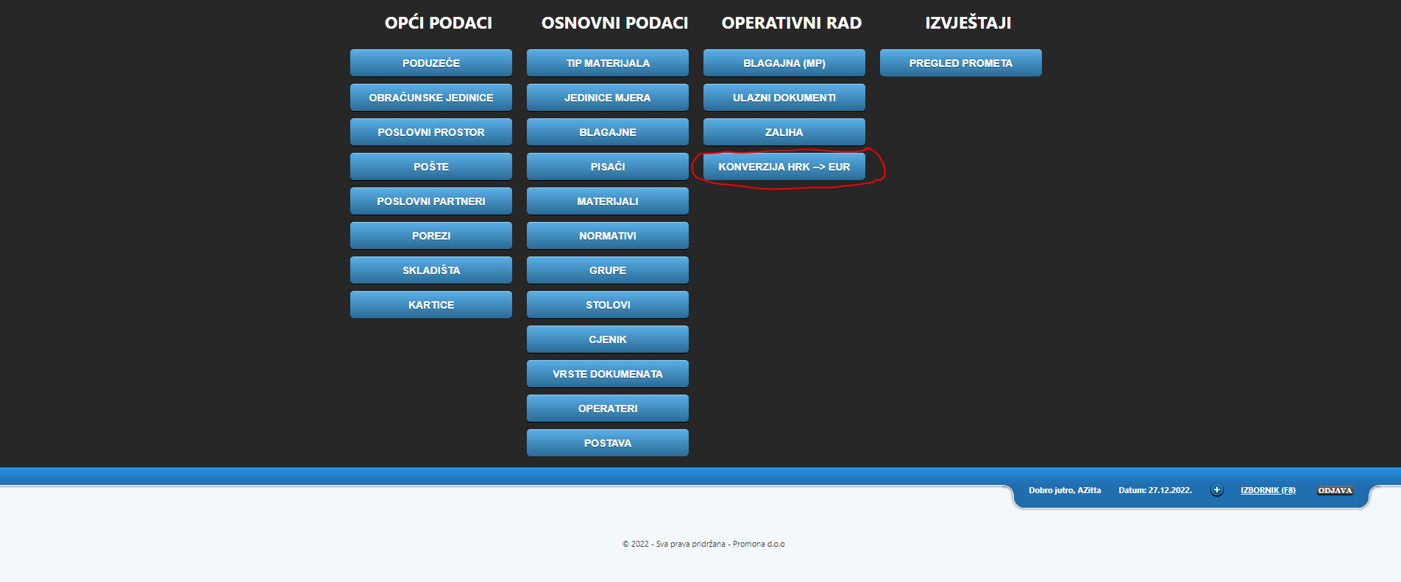
Slika 1
Nakon toga pojavit će Vam se poruka da li želite izvršiti konverziju (Slika 2) . Odaberite da, i sačekajte dok se konverzija izvrši. Funkcija konverzije podijelit će cijene (i još neke vrijednosti) navedene u materijalima, cjeniku i zalihi sa tečajem konverzije 7,5345, te u postavi staviti da je EUR osnovna valuta.
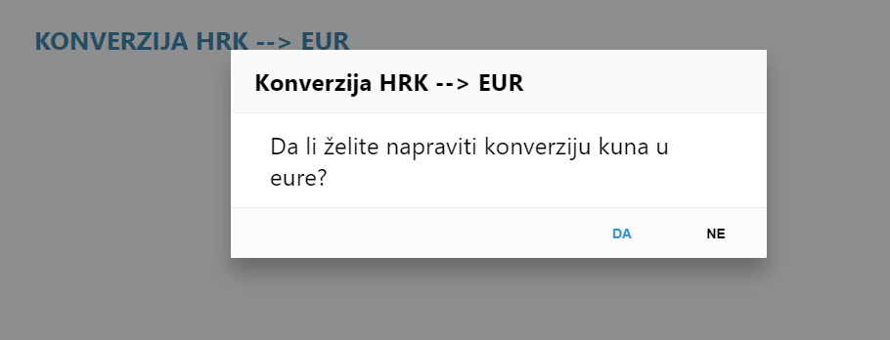
Slika 2
Nakon uspješno završene funkcije, pojavit će Vam se poruka prikazana na Slika 3.
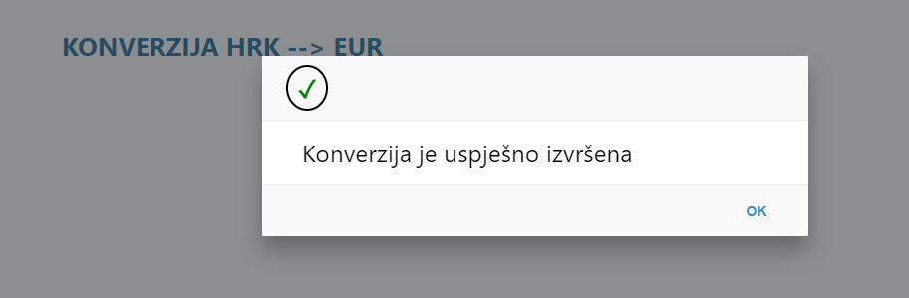
Slika 3
Nakon ovoga možete nastaviti dalje sa radom.

Napomena: Funkciju konverzije potrebno je pustiti samo jednom. Također, funkciju nije preporučeno puštati prije 01.01.2023.

